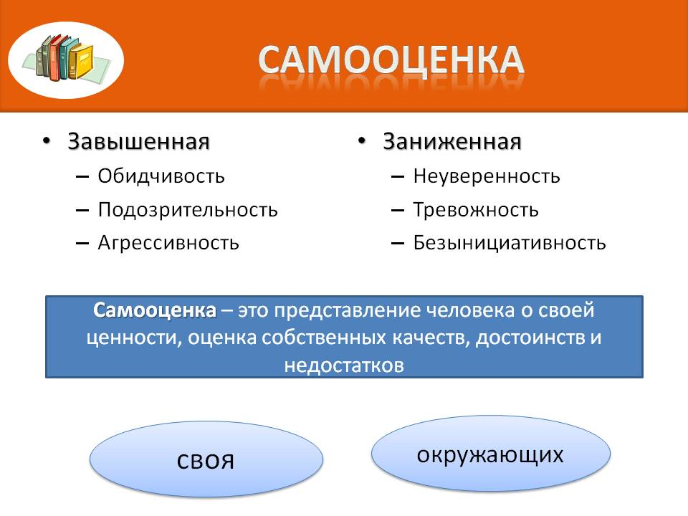

Если у тебя здоровая самооценка, ты легко признаешь свои недостатки, воспринимаешь себя как уникальную личность, которая умеет любить, заботится об окружающих, и которая заслуживает того же. Люди с высокой самооценкой живут полной жизнью.

**Если же самооценка занижена, пригодятся следующие способов для поднятия самооценки:**

*1. Начало дня*

Как только вы проснулись, скажите себе, что вы уникальный человек, заслуживающий всего самого лучшего в жизни. [Будьте благодарны](http://www.vitamarg.com/teaching/article/2189-sila-blagodarnosti) за новый день, который принесет вам много радости и везения.

*2. Ставьте реальные цели*

Достигая цель за целью, вы приобретете уважение окружающих и вырастите в собственных глазах.

*3. Примите и полюбите себя*

Если вы хотите, чтобы другие вас любили, уважали и ценили, сделайте это, прежде всего, сами для себя.

Приняв и полюбив себя, вы удивитесь, как поменяется к вам и отношение других людей. Учитесь так же принимать и других людей такими, какими они есть.

4. *Никогда не сдавайтесь*

У каждого бывают [неудачи](http://www.vitamarg.com/konsultacii/life/2324-neudacha-pobeda), но это не повод бросать начатое или сходить с пути. Смотрите в лицо своим страхам. Не позволяйте плохим чувствам одолевать вас. Фокусируйтесь на хорошем.

*5. Самосовершенствуйтесь*

Старайтесь каждый день узнавайте новые вещи, знакомиться с новыми людьми, читать новые книги, избавляться от вредных привычек или качеств.

**Помните, самооценка зарождается изнутри. Вы станете более уверенными в себе, если примите и полюбите себя со всеми своими недостатками, но при этом будете стремиться к самосовершенствованию.**



Подготовила: педагог-психолог

МБОУ ОШ № 3 г.Гуково

Азарова Галина Леонидовна



*«Мир, вероятно, спасти уже не*

*удастся,*

*Но отдельного человека всегда*

*можно»*

*И. Бродский*

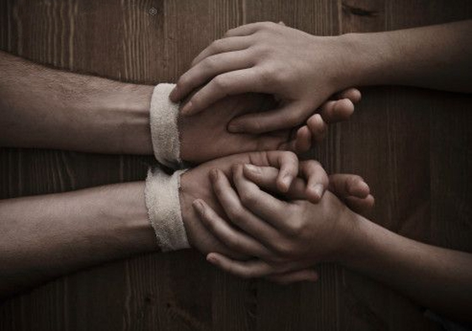

Помни, для борьбы с суицидом достаточно одного человека - ***тебя.***

Вся информация, приведённая в памятке, обращена лично к тебе, подростку – подрастающему человеку.

**ЧТО ТАКОЕ СУИЦИД?**

Мы будем говорить о трудных вещах. Мы попытаемся научиться распознавать признаки надвигающейся опасности, мы узнаем, что нужно делать, чтобы не испугаться и суметь помочь другу или просто знакомому сверстнику отыскать способ выхода из кризиса, именно выхода, а не ухода. Ведь суицид - это уход, уход от решения проблемы, от наказания и позора, унижения и отчаяния, разочарования и утраты, отвергнутости и потери самоуважения...

***Важная информация № 1.***

Суицид — основная причина смерти у сегодняшней молодежи в возрасте от пятнадцати до двадцати четырёх лет.

***Важная информация № 2.***

Как правило, суицид не происходит без предупреждения.

Большинство подростков, пытавшихся покончить с собой, почти всегда предупреждали о своём намерении о том, что они оказались в безвыходной ситуации и думают о смерти. О своих планах расстаться с жизнью не делятся с окружающими лишь немногие. Кто-то из друзей оказывается в курсе всего дела.

***Важная информация № 3.***

Суицид можно предотвратить.

Если кто-то из твоих знакомых заводит разговор о самоубийстве, значит, она или он давно уже о нём думают. А твоя готовность поддержать эту «опасную» тему даст другому возможность выговориться, — *суицидальные же мысли, которыми делятся с собеседником, перестают быть мыслями суицидоопасными*



Для того, чтобы удержать друга или знакомого от самоубийства, надо немного разбираться в человеческой психологии. Чтобы ценить жизнь, необходимо знать две основных вещи:

**1.Нам нужно, чтобы нас любили.**

**2. Нам нужно хорошо к себе относиться (наша САМООЦЕНКА)**

Потребность любви – это:

·         потребность быть любимым;

·         потребность любить;

·         потребность быть частью чего-то.

Если эти три «потребности» присутствуют в нашей жизни большую часть времени, мы в состоянии справляться с жизнью, решать встающие перед нами проблемы

Заботливый и ласковый друг способен отговорить тебя от самоубийства, ибо он удовлетворяет твою потребность в любви, потребность, столь свойственную каждому из нас. Иногда для спасения человека бывает достаточно всего одного ласкового слова.

***Важная информация № 4.***

Суициденты, как правило, психически здоровы.

Как правило, подростки, которые совершают попытку покончить с собой, психически больными не являются и представляют опасность исключительно для самих себя. Большей частью они находятся в состоянии острого эмоционального кризиса и в течение короткого промежутка времени думают о самоубийстве.

***Важная информация № 5***.

Суицид — это не просто способ обратить на себя внимание.

Если твой знакомый заговорил о самоубийстве, он и в самом деле хочет привлечь к себе внимание - это необычное поведение свидетельствует о том, что он попал в беду. И лучше всего отнестись к его угрозам всерьёз.

***Важная информация № 6***.

Суицидальные подростки считают, что их проблемы серьёзны.

Разные люди смотрят на одну и ту же ситуацию, на одну и ту же проблему по-разному. Даже у самых близких друзей может быть разная точка зрения: то, что «здорово» для тебя, для одного твоего друга «паршиво», а для другого — «нормально».

**Информация № 7 — самая важная:   друг может предотвратить самоубийство!**

А теперь представь, что кто-то из твоих друзей поделился с тобой своей тайной, — сказал, например, что хочет покончить с собой. Согласись, если б он тебе не доверял, то и секретами  не делился бы. И заговорил твой друг с тобой, возможно, именно потому, что умирать-то он не хотел. К тебе он обратился потому, что верил: понять его сможешь только ты.